

Componentes ambientales

**Breve descripción:**

Se abordarán temas que permitirán tener una concepción clara de los componentes ambientales, cómo determinarlos y evaluarlos, la manera de participar comunitariamente para defenderlos, conociendo las leyes que los abarcan, así mismo obtendrá conocimientos sobre las técnicas educativas para transmitir este conocimiento.

**Noviembre 2023**

Tabla de contenido

Introducción 1

1. Aspectos ambientales 3

2. Impactos ambientales 8

2.1. Normatividad 12

2.2. Valoración de aspectos e impactos ambientales 14

2.3. Matriz de Leopold 14

3. Normatividad ambiental 17

3.1. Recursos naturales 20

3.2. Conservación ambiental 21

4. Promotoría ambiental 23

5. Educación ambiental 25

5.1. Capacitación 29

5.2. Técnicas educativas 30

6. Programa ambiental 32

6.1. Norma ISO 14001 34

6.2. Plan de acción 35

6.3. Gestión documental 37

7. Participación comunitaria 39

7.1. Niveles 40

7.2. Mecanismos constitucionales 43

Síntesis 47

Material complementario 48

Glosario 49

Referencias bibliográficas 50

Créditos 52

Introducción

Los componentes ambientales son elementos fundamentales que constituyen el entorno natural. Comprenden factores bióticos, como la flora y la fauna, así como factores abióticos, como el agua, el aire, el suelo y el clima. Estos componentes interactúan de manera compleja y delicada para mantener el equilibrio ecológico en el planeta. La salud y la calidad de vida de los seres vivos, incluyendo a los seres humanos, dependen en gran medida de la integridad de estos componentes. La conservación y la gestión sostenible de los recursos naturales son cruciales para preservar la biodiversidad y garantizar un ambiente saludable para las generaciones futuras.

1. Componentes ambientales

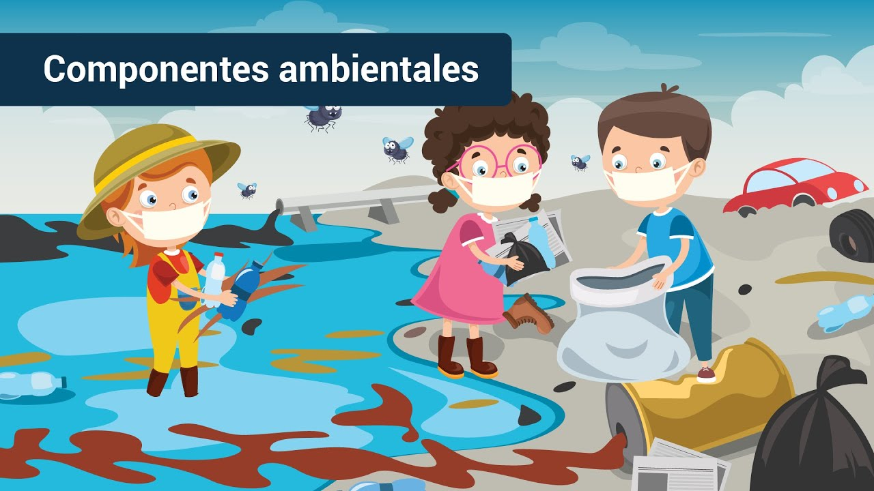

[**Enlace de reproducción del video**](https://www.youtube.com/watch?v=fVcNyFnnm_8)

|  |
| --- |
| **Síntesis del video: Componentes ambientales** |
| El manejo sostenible de los recursos naturales y el creciente desarrollo económico del país dependen de las acciones que se tomen para enfrentar procesos de contaminación excesiva, escasez en los recursos y baja eficiencia en la producción para reducir el impacto que estos generan, el cumplimiento de leyes, normas, tratados internacionales, resoluciones y decretos ambientales, determinará el avance de la sociedad hacia un modelo de desarrollo sostenible en el cual se verán beneficiadas, no solo en la parte ambiental sino económica y socialmente. En los tiempos actuales el desarrollo sostenible ha llegado a erigirse como la nueva filosofía que orienta hacia modelos productivos más relacionales con el entorno y equitativo socialmente. El objetivo básico, sería hacer viable y perdurable el bienestar humano, mediante procesos de integración socioambiental.  La educación ambiental es uno de los mecanismos más eficaz para lograr cumplir con los objetivos de desarrollo sostenible, comprende una capacitación continua para niños, jóvenes y acianos, generando un proceso continuo que permite resolver los problemas ambientales actuales y prevenirlos a futuro. Una vez se cuente con una sociedad educada en temas ambientales, se pueden aplicar diferentes mecanismos de participación ciudadana, que permitirán involucrar a los habitantes de cada región en la toma de decisiones frente a sus recursos, con el fin de lograrlo es necesario contar con un plan de acción con objetivos medibles a corto, mediano y largo plazo, este tipo de herramientas son fundamentales para organizar los esfuerzos y para realizar una adecuada planificación, en donde los márgenes de error sean disminuidos junto con los altos consumos de energía y recursos. |

# Aspectos ambientales

Es necesario comprender que un aspecto ambiental es un elemento de las actividades, productos o servicios de una actividad que puede interactuar de manera positiva o negativa con el medio ambiente. Existe una relación de causa y efecto, donde la causa son los aspectos ambientales y el efecto son los impactos ambientales generados por las acciones humanas hacia el medio ambiente.

El equilibrio en el medio ambiente puede verse afectado con el tiempo, ya sea por causas naturales o por la influencia humana. Aunque todos los elementos del ambiente pueden adaptarse a nuevas condiciones ambientales, los límites de tolerancia pueden verse comprometidos si no se permite el tiempo adecuado para aclimatarse.

Es importante tener en cuenta que los seres humanos son un elemento destacado en este sistema y están modificando su comportamiento para adaptarse a las nuevas condiciones. Esta adaptación afecta los límites de tolerancia a medida que transcurre el tiempo y aumenta la diversidad en términos de requerir materias primas derivadas de los recursos naturales, como el agua utilizada en la agricultura o los combustibles para la generación de energía. Debido a esto, el medio ambiente se ve afectado por la explotación de recursos y la necesidad de una mayor cobertura cuando los seres humanos están en proceso de adaptación y expansión.

Los aspectos ambientales se pueden analizar desde cinco perspectivas principales:

**Tipología**

Se refiere a la clasificación o categorización de diferentes elementos o características del medio ambiente y sus interacciones con actividades humanas o procesos industriales. Estas se pueden tipificar de la siguiente manera.

**Figura 1.** Tipología de los aspectos ambientales

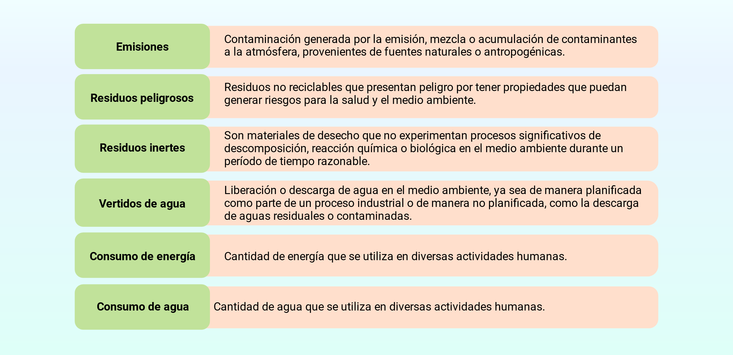

* **Emisiones:** contaminación generada por la emisión, mezcla o acumulación de contaminantes a la atmósfera, provenientes de fuentes naturales o antropogénicas.
* **Residuos peligrosos:** residuos no reciclables que presentan peligro por tener propiedades que puedan generar riesgos para la salud y el medio ambiente.
* **Residuos inertes:** son materiales de desecho que no experimentan procesos significativos de descomposición, reacción química o biológica en el medio ambiente durante un periodo de tiempo razonable.
* **Vertidos de agua:** liberación o descarga de agua en el medio ambiente, ya sea de manera planificada como parte de un proceso industrial o de manera no planificada, como la descarga de aguas residuales o contaminadas.
* **Consumo de energía:** cantidad de energía que se utiliza en diversas actividades humanas.
* **Consumo de agua:** cantidad de agua que se utiliza en diversas actividades humanas.

**Clasificación**

Se refiere a la categorización o agrupación de estos aspectos según diferentes criterios o características comunes. Esto facilita su identificación, evaluación y gestión en el contexto de la gestión ambiental de organizaciones o actividades. Según su funcionamiento, se pueden clasificar de la siguiente manera:

* **Significativos:** se refieren a aquellos aspectos de una actividad, proceso o servicio que tienen un impacto ambiental importante o que pueden influir en la capacidad de una organización para alcanzar sus objetivos ambientales o cumplir con las regulaciones y requisitos ambientales.
* **No significativos:** son aquellos que, después de una evaluación adecuada, se determina que tienen un impacto ambiental limitado o menor en comparación con otros aspectos.

**Identificación**

Este proceso permite a la organización comprender en qué situaciones sus actividades, productos o servicios pueden tener un impacto en el medio ambiente. Al reconocer estas circunstancias, la organización puede identificar los tipos de impactos ambientales que podrían generarse como resultado de sus operaciones. Esto, a su vez, facilita la evaluación y gestión de estos impactos dentro del sistema de gestión ambiental de la organización. La identificación de aspectos ambientales se realiza a través de un proceso de revisión y evaluación de todas las operaciones y actividades de la organización.

**Componentes**

Son todos los elementos, factores o recursos naturales que presentan interacciones entre sí, lo cual permite que se genere la vida en el planeta. Estos componentes tienen una vital influencia en el medio ambiente, por ende, con cada uno de los seres vivos. Los componentes ambientales se pueden dividir en los siguientes factores:

* **Factores bióticos:** son todos los organismos vivos, como animales, plantas, microorganismos y otros seres vivos, que influyen en un ecosistema mediante sus interacciones y relaciones directas. Estos factores bióticos pueden tener un impacto tanto positivo como negativo en la forma y el funcionamiento de un ecosistema.

**Los factores bióticos pueden clasificarse de diversas maneras:**

* Según su organización ecológica.
* Según su posición en la cadena alimentaria o cadena trófica.
* **Factores abióticos:** son componentes no vivos del entorno, como la temperatura y la luz solar, que influyen en los ecosistemas y en la capacidad de los seres vivos para sobrevivir y reproducirse. Estos factores físicos son esenciales para el desarrollo de los ecosistemas y determinan qué tipos de plantas y animales pueden prosperar en un área. Comprender estos factores es crucial para la ecología y la conservación de la biodiversidad.
* **Factores socioculturales:** se refieren a un conjunto de influencias y características en la sociedad que pueden tener un impacto en las actitudes, comportamientos y valores de las personas. Estos factores a menudo se dividen en dos categorías principales:
* Factores internos: estos incluyen las creencias, valores, actitudes y habilidades personales de un individuo.
* Factores externos: estos se refieren al efecto del entorno sociocultural más amplio en las personas. Esto puede incluir la influencia de la educación, la familia, la religión, los medios de comunicación, las normas culturales y otros aspectos de la sociedad en la que una persona vive.

**Desarrollo sostenible**

Se enfoca en garantizar que la sociedad pueda satisfacer sus necesidades básicas sin perjudicar los ecosistemas ni comprometer las necesidades de las generaciones futuras. Este enfoque promueve la responsabilidad ambiental, la preservación de los recursos naturales y el equilibrio entre el crecimiento económico, la protección del medio ambiente y el bienestar social. Busca perpetuar a la especie humana mediante un modelo de desarrollo que permita un presente próspero sin comprometer el futuro de nuestro planeta.

# Impactos ambientales

Los impactos ambientales se refieren a las alteraciones, cambios o efectos que resultan de las actividades humanas, proyectos, acciones o eventos en el entorno natural. Estos impactos pueden ser positivos o negativos y pueden manifestarse en diversos aspectos del medio ambiente, como el aire, el agua, el suelo, la biodiversidad, la salud humana y otros componentes ecológicos.

La identificación de impactos ambientales desempeña un papel fundamental en la gestión ambiental y busca evaluar y valorar los efectos resultantes de las actividades, productos o servicios de una organización en el entorno natural. La evaluación de impactos ambientales es esencial para comprender el alcance y la magnitud de estos impactos y, a su vez, encontrar soluciones para prevenir, mitigar o controlarlos, lo que contribuye a la sostenibilidad y la responsabilidad ambiental.

Es importante mencionar que los impactos ambientales se pueden clasificar en diversos tipos, lo que permite una evaluación más detallada de sus efectos. Algunos ejemplos comunes de tipos de impactos ambientales incluyen:

1. **El aprovechamiento de recursos naturales:** abarca la utilización de recursos renovables, como la madera y la energía solar, que pueden ser gestionados de manera sostenible sin agotarlos, así como recursos no renovables, como el petróleo y el carbón, cuya extracción es finita y requiere una gestión responsable para minimizar impactos ambientales. La clave radica en equilibrar la satisfacción de las necesidades presentes con la conservación de estos recursos para las generaciones futuras, promoviendo así la sostenibilidad y la responsabilidad ambiental.
2. **Contaminación:** se refiere a la introducción de sustancias dañinas o alteraciones perjudiciales en el aire, el suelo, el agua u otros componentes del entorno natural. Estas sustancias contaminantes pueden provenir de diversas fuentes, como la emisión de gases a la atmósfera o la contaminación de suelos y cuerpos de agua a través de vertimientos.
3. **Ocupación del territorio:** se refiere a proyectos o acciones que involucran la modificación de las condiciones biológicas y geográficas de un área determinada. Estas modificaciones pueden ser el resultado de actividades como la extracción de recursos naturales, la urbanización, la construcción de infraestructuras, la agricultura u otras acciones que afectan la disposición y el uso de la tierra. La ocupación del territorio puede tener un impacto significativo en el entorno natural, incluyendo la pérdida de hábitats, la fragmentación de paisajes, la degradación del suelo y la alteración de ecosistemas.

Dentro de los impactos ambientales, se pueden encontrar distintas clasificaciones de acuerdo con diversas propiedades o características, como se muestra a continuación:

* **Temporal o permanente:** son por un período de tiempo determinado.
* **Reversible o irreversible:** dependen de qué tan factible es retornar a las condiciones originales.
* **Continuo o periódico:** dependerá del período en que se exteriorice.
* **Positivo o negativo:** de acuerdo con los efectos resultantes sobre el medio ambiente.
* **Directo o indirecto:** cuando el impacto es producido por una acción específica del proyecto.
* **Acumulativo:** es el resultado de la adición de impactos ambientales que ocurrieron previamente y que aún están ocurriendo.
* **Sinérgico:** se produce cuando la aglomeración de impactos tiene una incidencia mayor que cuando se suman individualmente.
* **Residual:** persiste después de la implementación de medidas de mitigación.

Para identificar los impactos ambientales, es esencial comprender cómo un proyecto o actividad afectará el medio ambiente y qué medidas se pueden tomar para prevenir o mitigar los impactos negativos. Los pasos necesarios para esta identificación son los siguientes:

1. **Definir los objetivos del proyecto:** establecer claramente los objetivos específicos del proyecto o actividad.
2. **Realizar un análisis de las posibilidades expertas:** consultar a expertos y profesionales relevantes que puedan aportar su conocimiento en relación con el proyecto.
3. **Declarar las acciones propuestas y alternativas:** identificar las acciones propuestas y considerar posibles alternativas para el proyecto. Esto incluye evaluar los impactos ambientales potenciales de cada alternativa.
4. **Caracterizar las condiciones previas al proyecto:** obtener una comprensión sólida de las condiciones ambientales en el área antes de que el proyecto se lleve a cabo. Esto servirá como línea de base para la evaluación de los impactos.
5. **Análisis de costos y beneficios:** evaluar los costos y beneficios asociados con el proyecto, tanto desde una perspectiva económica como ambiental.
6. **Análisis de impactos ambientales:** identificar y analizar los posibles impactos ambientales que surgirían de la implementación del proyecto.
7. **Evaluación de impactos:** evaluar la magnitud y la importancia de los impactos ambientales identificados en el paso anterior.
8. **Elaborar un resumen y recomendaciones:** resumir los resultados del proceso de evaluación de impactos y proporcionar recomendaciones sobre cómo mitigar, prevenir o compensar los impactos negativos.

Este enfoque sistemático y metódico es esencial para tomar decisiones informadas sobre proyectos y actividades que puedan afectar el medio ambiente, y para garantizar que se tomen medidas para proteger y preservar los recursos naturales y la calidad del entorno.

Para complementar el proceso de identificación de los impactos ambientales, es fundamental comprender los aspectos ambientales de la organización, que abarcan las actividades, productos y servicios, y su potencial influencia en el medio ambiente. A continuación, mencionan algunas variables que deben ser consideradas como posibles factores contaminantes:

**Tabla 1.** Variables ambientales

| **Variable ambiental** | **Factor contaminante** | **Identificación** |
| --- | --- | --- |
| **Atmósfera** | Los factores contaminantes pueden ser gases, lluvia ácida, aerosoles o ruido. | Por medio de los índices de calidad de aire y emisiones de CO2. |
| **Ruido** | Son todos aquellos sonidos indeseables o que exceden los decibeles permitidos. | Se identifica y mide generalmente mediante el nivel de presión acústica y el uso de un decibelímetro. |
| **Agua** | Son aquellos provenientes de acciones industriales o contaminantes orgánicos. | Se logra mediante la evaluación de parámetros como el índice de calidad de aguas, el pH, el oxígeno disuelto y la presencia de coliformes. |
| **Suelo** | La erosión, inundación, pérdida de capacidad de los suelos y cambios topográficos. | Se basa en indicadores como el porcentaje de cubierta vegetal, el porcentaje de pedregosidad y la producción agraria. |
| **Paisaje** | Estos factores pueden verse determinados por la variación de vegetación, junto con la aridez del terreno o los cambios en el uso del suelo. | Por medio del método de valoración directa subjetiva que involucra la evaluación subjetiva de observadores o expertos, basada en su percepción y conocimiento, y la valoración indirecta que se basa en indicadores objetivos y cuantitativos, como la calidad del aire o la pérdida de biodiversidad. |
| **Fauna** | La pérdida de hábitat por contaminantes, por incendios, inundaciones o remoción en masa. | Está determinado por la abundancia de especies y sus diferentes variedades. |
| **Vegetación** | Se puede dar por incendios, inundaciones o remoción en masa, lo cual lleva a una pérdida de la cubierta vegetal. | Se deberán identificar especies endémicas, autóctonas y la diversidad entre ellas. |

## Normatividad

La identificación de aspectos e impactos ambientales se rige por normativas y regulaciones que varían según el país y la jurisdicción. Sin embargo, existen estándares y pautas ampliamente reconocidos que sirven como referencia en la mayoría de las regiones. Algunas de las normativas y pautas más comunes incluyen:

**✔ISO 14001:** la norma internacional ISO 14001 establece los requisitos para un Sistema de Gestión Ambiental (SGA) efectivo. Ayuda a las organizaciones a identificar y evaluar aspectos e impactos ambientales, así como a establecer procedimientos para gestionarlos adecuadamente.

**✔Leyes y regulaciones ambientales locales:** cada país tiene sus propias leyes y regulaciones ambientales que requieren que las organizaciones identifiquen y gestionen aspectos e impactos ambientales. Estas leyes pueden variar ampliamente y deben ser cumplidas.

**✔Directivas y regulaciones específicas de la industria**: algunas industrias, como la química, la manufactura o la energía, pueden estar sujetas a regulaciones específicas que abordan la identificación de aspectos e impactos ambientales relacionados con sus actividades.

**✔Guías de buenas prácticas y pautas sectoriales:** en algunos casos, las organizaciones pueden recurrir a guías y pautas específicas de la industria o del sector para identificar y gestionar aspectos e impactos ambientales de manera efectiva.

**✔Evaluaciones de Impacto Ambiental (EIA):** para proyectos o actividades que pueden tener un impacto significativo en el medio ambiente, se pueden requerir evaluaciones de impacto ambiental, que son procesos formales para identificar y evaluar impactos potenciales antes de su ejecución.

## Valoración de aspectos e impactos ambientales

La valoración de aspectos e impactos ambientales es un proceso esencial para las organizaciones que buscan comprender y gestionar su impacto en el medio ambiente. Esto involucra identificar actividades, productos y servicios, así como analizar entradas y salidas de materiales, procesos, tecnología, instalaciones, transporte y factores humanos relacionados con la organización. Los cambios en el entorno, ya sean positivos o negativos, están directamente relacionados con aspectos ambientales. La evaluación ambiental, que implica la verificación del cumplimiento de normativas y el estado de los componentes del entorno, es clave para planificar acciones de mejora.

Se deben establecer las relaciones de causa y efecto entre aspectos y sus impactos, ya que esto ayuda a identificar cuáles son significativos y, por lo tanto, requieren atención y gestión prioritaria. La identificación de aspectos ambientales significativos y sus impactos asociados es fundamental para la toma de decisiones y la planificación de acciones de gestión ambiental.

## Matriz de Leopold

La matriz de “Leopold” es una herramienta valiosa para la evaluación de impacto ambiental de proyectos o actividades que pueden tener un gran impacto en el entorno. Esta metodología, desarrollada por el geógrafo, geólogo, ingeniero y físico meteorólogo Luna Bergere Leopold y sus colaboradores en la década de 1970, proporciona un enfoque estructurado para evaluar y predecir los impactos ambientales.

El proceso de uso de la matriz de Leopold se puede resumir en los siguientes pasos:

a) Delimitación del alcance del proyecto.

b) Identificación de las acciones que el proyecto llevará a cabo en la zona.

c) Identificación de los elementos del entorno que serán afectados por cada acción.

d) Evaluación del significado de cada elemento afectado en una escala del 1 al 10.

e) Evaluación del tamaño de cada acción en cada elemento en una escala del 1 al 10.

f) Determinación de sí el tamaño de la acción es positivo o negativo.

g) Identificación del número de medidas del proyecto que influyen en el entorno, tanto de manera positiva como negativa.

h) Suma de los resultados de las acciones.

i) Determinación del número de factores ambientales afectados por el proyecto, tanto en términos positivos como negativos.

j) Agregación de los resultados de los elementos del entorno.

● Proyectos relacionados con cuerpos de agua, como acueductos, presas y drenajes.

● Infraestructura de transmisión de energía de alto voltaje.

● Centrales generadoras de energía que superen los 3 MW.

● Instalaciones nucleares y reactores.

● Infraestructura de transporte, como aeropuertos, terminales de autobuses, vías férreas, estaciones de servicio y autopistas.

● Proyectos relacionados con puertos, navegación, astilleros y terminales marítimas.

● Proyectos de turismo y desarrollo urbano.

● Proyectos industriales e inmobiliarios en zonas declaradas latentes o saturadas.

● Proyectos mineros, incluyendo carbón, petróleo y gas.

● Oleoductos, gasoductos y ductos mineros.

● Proyectos en áreas de conservación y parques nacionales.

● Actividades agroindustriales y ganaderas.

● Proyectos de desarrollo forestal en bosques nativos.

● Proyectos agrícolas que utilizan recursos hídricos de manera intensiva.

● Proyectos de saneamiento ambiental.

● Proyectos que involucran el uso masivo de productos químicos.

● Proyectos relacionados con minería, agricultura y silvicultura en áreas específicas.

Esta metodología y la identificación de proyectos sujetos a evaluación ambiental son fundamentales para garantizar la protección y el manejo sostenible de los recursos naturales en Colombia.

# Normatividad ambiental

Colombia, considerado el segundo país más megadiverso del mundo debido a su riqueza en ecosistemas y biodiversidad, cuenta con una amplia normativa ambiental para garantizar la conservación y preservación de estos recursos naturales valiosos. Las principales normativas ambientales en Colombia son las siguientes:

* **1979. Ley 9 de 1979:** esta ley establece normas sobre el uso, manejo y conservación de los recursos naturales renovables y la protección del medio ambiente.
* **1991. Constitución Política de 1991:** esta ley establece el Sistema Nacional Ambiental (SINA) y define los principios y objetivos para la conservación, protección y restauración del ambiente y los recursos naturales en Colombia.
* **1993. Ley 99 de 1993:** las personas con discapacidad incluyen a aquellas que tengan deficiencias físicas, mentales, intelectuales o sensoriales a largo plazo que, al interactuar con diversas barreras, puedan impedir su participación plena y efectiva en la sociedad, en igualdad de condiciones con las demás.

**Acuerdos internacionales:**

Colombia es parte de acuerdos internacionales relacionados con la conservación del medio ambiente y la biodiversidad, como el Convenio sobre la Diversidad Biológica.

* **2001. Ley 685 de 2001:** regula la exploración y explotación de recursos minerales en Colombia, incluyendo la protección del entorno y las comunidades locales.
* **2009. Ley 1333 de 2009:** esta ley regula las sanciones y procedimientos administrativos en materia ambiental. Establece las infracciones y sanciones por incumplimiento de las normativas ambientales.
* **2013. Resolución 494 de 2013:** regula los permisos de emisiones atmosféricas y las normas de calidad del aire.
* **2015. Decreto 1076 de 2015:** regula la elaboración de Estudios de Impacto Ambiental (EIA) y la obtención de licencias ambientales para proyectos que puedan tener un impacto significativo en el entorno.
* **Resolución 631 de 2015:** establece los requisitos técnicos para la formulación del Plan de Gestión Ambiental (PGA) en el marco de los EIA.
* **2016. Resolución 668 de 2016:** esta resolución establece el procedimiento para la evaluación y seguimiento de los EIA y la formulación de Planes de Manejo Ambiental (PMA).

**Normas sectoriales:**

Existen normativas específicas para diferentes sectores, como minería, energía, agua, biodiversidad, entre otros. Estas normas detallan los requisitos ambientales para cada sector.

**Tabla 2.** Clasificación normativa ambiental

| **Clasificación** | **Concepto** | **Factores** |
| --- | --- | --- |
| **Protección del ambiente** | Son todas aquellas normas que tienen como propósito la prevención, reducción y eliminación de contaminaciones o afectaciones al medio ambiente. | Se tienen en cuenta el cambio de procesos para prevenir emisiones atmosféricas y a su vez controles y mediciones en laboratorios especializados. |
| **Gestión de aguas residuales** | Estas normas están encaminadas en la prevención hacia la contaminación de aguas superficiales. | Las redes de transporte de aguas y el tratamiento de sus residuos. |
| **Gestión de residuos** | Se refiere a las actividades que tienen como objetivo prevenir la generación de residuos y así poder disminuir las afectaciones que tiene al ambiente. | La recolección y transporte de los residuos es clave en este proceso, así mismo lo es el tratamiento y eliminación de residuos peligrosos. |
| **Protección y recuperación de suelos, aguas subterráneas y aguas superficiales** | Son todas aquellas medidas para prevenir las filtraciones de contaminantes en los suelos y cuerpos de agua. | Se usan para limpiar el suelo y cuerpos de agua de contaminantes que puedan traer repercusiones en la salud humana. |
| **Atenuación de ruidos y vibraciones** | Son las medidas que tienden a controlar los ruidos y vibraciones en su mayoría generadas por procesos industriales. | Se realizan modificaciones preventivas de los procesos en la fuente, como lo son instalaciones de sistemas anti ruido y vibraciones. |
| **Protección de la biodiversidad y de los paisajes** | Se refiere a aquellas actividades destinadas a la conservación y rehabilitación de especies de fauna y flora. | Es la protección y rehabilitación de hábitat y especies que han sido intervenidos. |
| **Protección contra las radiaciones** | Son todas aquellas normas que mediante mediciones pretenden reducir las consecuencias negativas que trae consigo las radiaciones. | Se tiene en cuenta el tratamiento y transporte que tienen los residuos radiactivos. |

## Recursos naturales

Los recursos naturales son la columna vertebral de nuestro planeta, ya que proveen los componentes esenciales para mantener la vida en la Tierra. Desde la energía que nos brinda calor y luz hasta los alimentos que sustentan nuestras vidas, estos recursos son la base de la existencia humana. Van desde el sol radiante y el aire limpio hasta los minerales y las materias primas enterradas en la tierra. Sin embargo, en un mundo donde la demanda crece sin cesar y la explotación excesiva amenaza su sostenibilidad, la gestión responsable de estos recursos se ha convertido en una preocupación crítica. Los recursos naturales se dividen en dos categorías principales según su origen y su capacidad de regeneración:

* **Renovables:** son aquellos que se encuentran disponibles de manera constante, ya que se generan a una velocidad superior a la que se consumen. Esto significa que, a pesar de su explotación y uso, estos recursos no se agotan fácilmente. Sin embargo, es importante destacar que, si la tasa de utilización supera significativamente la tasa de generación, estos recursos podrían estar en peligro de agotarse en el futuro.

Por ejemplo: agua, viento, radiación solar, madera, biocombustibles.

* **No renovables:** son elementos de la naturaleza que se encuentran en cantidades limitadas y cuyo ciclo de renovación es extremadamente lento en comparación con las tasas de extracción y explotación. A diferencia de los recursos renovables, estos no pueden ser producidos por el ser humano y, una vez agotados, no pueden ser fácilmente reemplazados en un plazo de tiempo humano razonable.

Por ejemplo: petróleo, gas natural, carbón, oro, metales.

## Conservación ambiental

La conservación ambiental surge como respuesta a los problemas recurrentes que afectan tanto a la salud humana como a la de otros seres vivos en el planeta. Esta conservación debe ser profunda y genuina para minimizar los impactos humanos en el entorno y despertar la conciencia de un modelo de desarrollo sostenible que satisfaga las necesidades actuales sin comprometer las de las generaciones futuras. Por esta razón, han surgido movimientos sociales con el propósito de preservar los recursos naturales.

El conservacionismo se enfoca en la protección del medio ambiente a través de un movimiento social que aboga por políticas y leyes ecológicas. Sus valores fundamentales incluyen la biodiversidad, el equilibrio biótico y la armonía paisajística, entre otros. Es importante señalar que el conservacionismo difiere de las posturas de los ecologistas, ya que estos últimos abogan por la no explotación de los recursos naturales, mientras que los conservacionistas promueven una explotación responsable y sostenible en términos económicos, sociales y ambientales.

La conservación del medio ambiente se fundamenta en diversas razones:

* **Razones científicas:** respaldan la necesidad de preservar la biodiversidad genética para mantener la vida en la Tierra. Los daños ecológicos actuales pueden tener consecuencias químicas y biológicas irreversibles que ponen en riesgo la salud humana y la supervivencia de las especies en el futuro. La variabilidad genética es crucial para que las especies se adapten a cambios ambientales, lo que afecta la evolución y la resiliencia de los ecosistemas, así como la seguridad alimentaria y la salud de la humanidad. La pérdida de diversidad genética podría limitar la capacidad de las especies para enfrentar amenazas como enfermedades y el cambio climático.
* **Razones económicas:** la explotación sustentable de los recursos naturales es fundamental por razones económicas, ya que permite que estos recursos tengan el tiempo necesario para regenerarse y, por lo tanto, sean más rentables a largo plazo. La no destrucción de los hábitats en los que se encuentran contribuye a mantener la biodiversidad y preservar los ecosistemas, lo que a su vez respalda la estabilidad económica a largo plazo. La sobreexplotación y la degradación de los recursos naturales pueden tener costos significativos a nivel económico, lo que resalta la importancia de una gestión responsable y sostenible de estos recursos para garantizar su disponibilidad en el futuro.
* **Razones culturales:** son un aspecto esencial de la conservación ambiental, ya que muchos territorios en los que se explotan los recursos naturales tienen un valor cultural y tradicional significativo para diversas comunidades. Estos lugares pueden no solo ser atractivos desde una perspectiva turística, sino que también representan sitios de importancia mística y cultural para las poblaciones locales y para la identidad de cada país. La preservación de estos lugares no solo conserva la biodiversidad y los recursos naturales, sino que también protege el patrimonio cultural y espiritual de las comunidades, promoviendo la diversidad y la riqueza de las tradiciones y las creencias en todo el mundo.
* **Razones éticas:** son fundamentales en la conservación ambiental, ya que se basan en la obligación moral de proteger el bien común de todos los habitantes de la Tierra. La conservación de los recursos naturales y la biodiversidad no solo es una cuestión de interés propio, sino una responsabilidad hacia las generaciones futuras y hacia todas las formas de vida en el planeta. La ética ambiental reconoce que el ser humano está interconectado con la naturaleza y tiene la responsabilidad de preservarla para las generaciones presentes y futuras.
* **Razones sociales:** la explotación descontrolada de los recursos naturales suele tener un impacto negativo en la sociedad, afectando especialmente a comunidades vulnerables que enfrentan la pobreza y condiciones de trabajo precarias. Esto puede resultar en enfermedades y agravar aún más su situación. La conservación ambiental se convierte en una cuestión social crucial para proteger a estas comunidades y mejorar sus condiciones de vida, al mismo tiempo que se preservan los recursos naturales y se fomenta un desarrollo más sostenible.
* **Razones legales:** el cumplimiento de las leyes y regulaciones ambientales es esencial para garantizar que los derechos humanos sean respetados y que las personas puedan vivir en un entorno saludable y seguro. Las leyes a nivel local, nacional e internacional desempeñan un papel fundamental en la protección de la salud y el bienestar de las personas al establecer estándares para la conservación de los recursos naturales y la prevención de daños ambientales. Esto contribuye a mantener un equilibrio entre el desarrollo económico y la protección del entorno, asegurando que se satisfagan las necesidades básicas de las generaciones actuales y futuras.

# Promotoría ambiental

La promotoría ambiental desempeña un papel fundamental en la promoción de la conciencia y el cuidado del medio ambiente, contribuyendo a la construcción de un futuro basado en modelos de desarrollo sostenible. Los promotores ambientales son actores clave en la educación ambiental y lideran proyectos y programas destinados a proteger el medio ambiente y fomentar la sensibilización y la educación en sus comunidades. Su labor se enmarca en la participación ciudadana, lo que incluye supervisar la gestión ambiental y organizar a las comunidades para abordar problemas ambientales. Entre sus funciones se encuentran:

* Conocer y difundir todas las políticas referentes a la educación ambiental para dar a conocer al público sus diferentes estrategias y objetivos.
* El desarrollo de los diferentes procesos de gestión para lograr sensibilizar, educar y capacitar a la comunidad.
* Articular las organizaciones con índoles sociales a los procesos ambientales, bien sean locales o regionales.
* Estará encargado de estimular la participación ciudadana para garantizar que las comunidades se organicen en pro de satisfacer sus necesidades.
* Ser un intermediario de la comunidad y las instituciones.

En Colombia, el Ministerio de Ambiente y Desarrollo Sostenible, ha implementado el “Programa Promotores Ambientales Comunitarios”, como parte de la Política Nacional de Educación Ambiental "Formación de Educadores y Dinamizadores Ambientales", con el objetivo de fomentar y mejorar la participación ciudadana en la planificación, gestión y seguimiento de políticas, planes, programas y proyectos que promuevan el desarrollo sostenible y la educación ambiental a nivel local y regional. Las funciones de los promotores ambientales comunitarios incluyen:

1. Conocer y difundir la Política Nacional de Educación Ambiental y sus estrategias.
2. Adelantar los procesos que sean necesarios para una correcta gestión de la sensibilización, educación y capacitación de las comunidades.
3. Articular las organizaciones sociales con los procesos ambientales que se realicen a nivel local y regional.
4. Fortalecer la participación ciudadana y la capacidad que tienen para organizarse y tomar decisiones.
5. Ser el intermediario entre la comunidad y las instituciones territoriales.
6. Participar de los procesos de planeación de la gestión ambiental.

# Educación ambiental

La educación ambiental se concibe como un proceso educativo integral y continuo, destinado a proporcionar habilidades y conocimientos que permiten comprender la naturaleza y su equilibrio ecológico. Este proceso abarca todas las etapas de la vida, desde la infancia hasta la vejez, con el propósito de prevenir y resolver los problemas ambientales presentes y futuros. La educación ambiental no solo se centra en la explicación de los problemas naturales, sino también en los aspectos sociales y transformados que manifiestan las diferentes responsabilidades de los sectores sociales. Para abordar estos desafíos, se requieren acciones inmediatas y a largo plazo y la apropiación de los componentes importantes de la educación ambiental.

**Figura 2.** Componentes de la educación ambiental

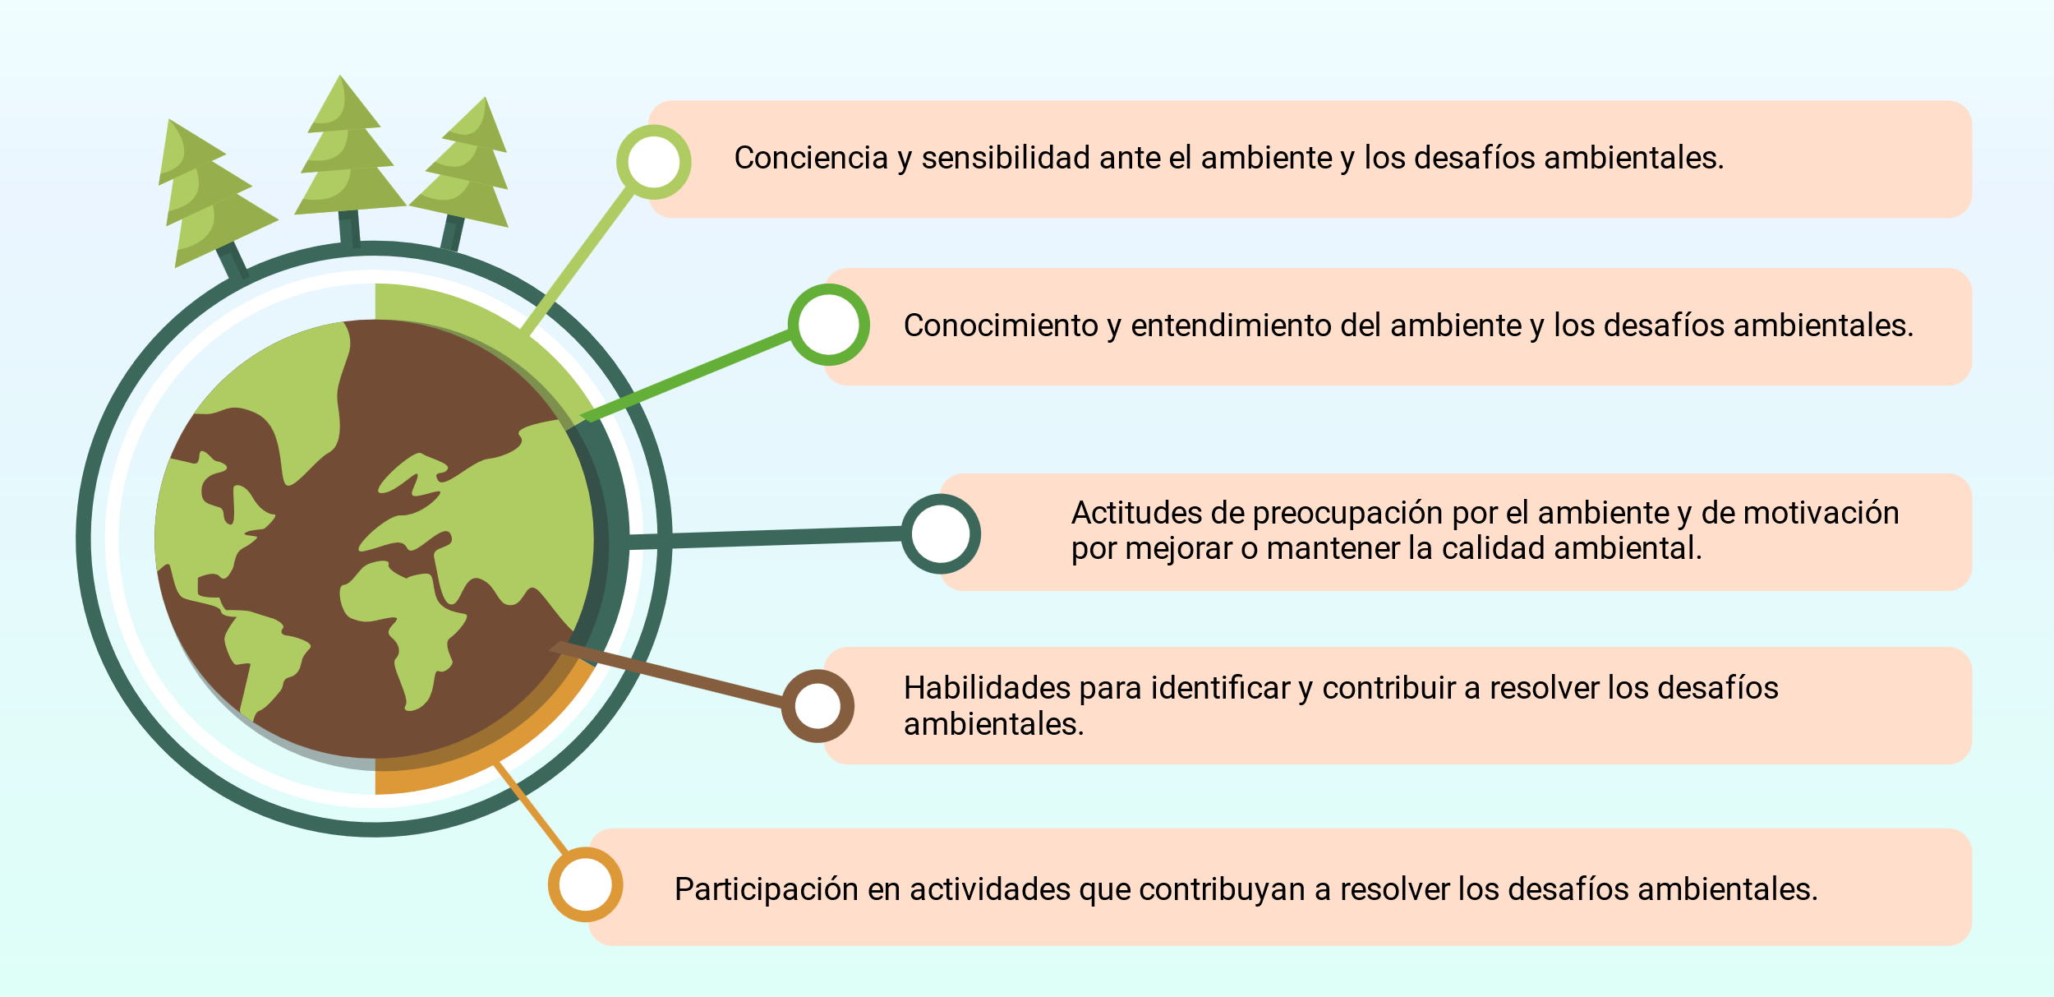

* Conciencia y sensibilidad ante el ambiente y los desafíos ambientales.
* Conocimiento y entendimiento del ambiente y los desafíos ambientales.
* Actitudes de preocupación por el ambiente y de motivación por mejorar o mantener la calidad ambiental.
* Habilidades para identificar y contribuir a resolver los desafíos ambientales.
* Participación en actividades que contribuyan a resolver los desafíos ambientales.

La década de los 70 presenció el surgimiento de la educación ambiental en respuesta a la creciente preocupación global por el deterioro evidente de los recursos naturales causado por la actividad humana. Este deterioro puso en tela de juicio la sostenibilidad del paradigma de desarrollo industrial de la época, llevando a países de todo el mundo a reconocer la urgente necesidad de realizar cambios significativos en sus actividades y enfoques. En este contexto, las ciencias de la educación emergieron como una estrategia pedagógica fundamental en los procesos de aprendizaje, destinada a facilitar la comprensión de la realidad ambiental en niveles locales, regionales y nacionales.

La educación ambiental se convirtió en un enfoque que aborda el creciente problema medioambiental desde la perspectiva de formar individuos responsables y comprometidos con su entorno. Se promueve un sentido de pertenencia y cuidado del espacio que ocupan, con el objetivo de garantizar su conservación y sostenibilidad. La educación ambiental se convierte en una respuesta concreta al deterioro continuo del entorno, preparando a las personas desde temprana edad para interactuar de manera positiva con su entorno, transformarlo de acuerdo a sus necesidades, y contribuir a su preservación a largo plazo.

A continuación, se presentan los principales hitos históricos en la evolución de la educación ambiental:

**Figura 3.** Línea de tiempo desarrollo de la educación ambiental

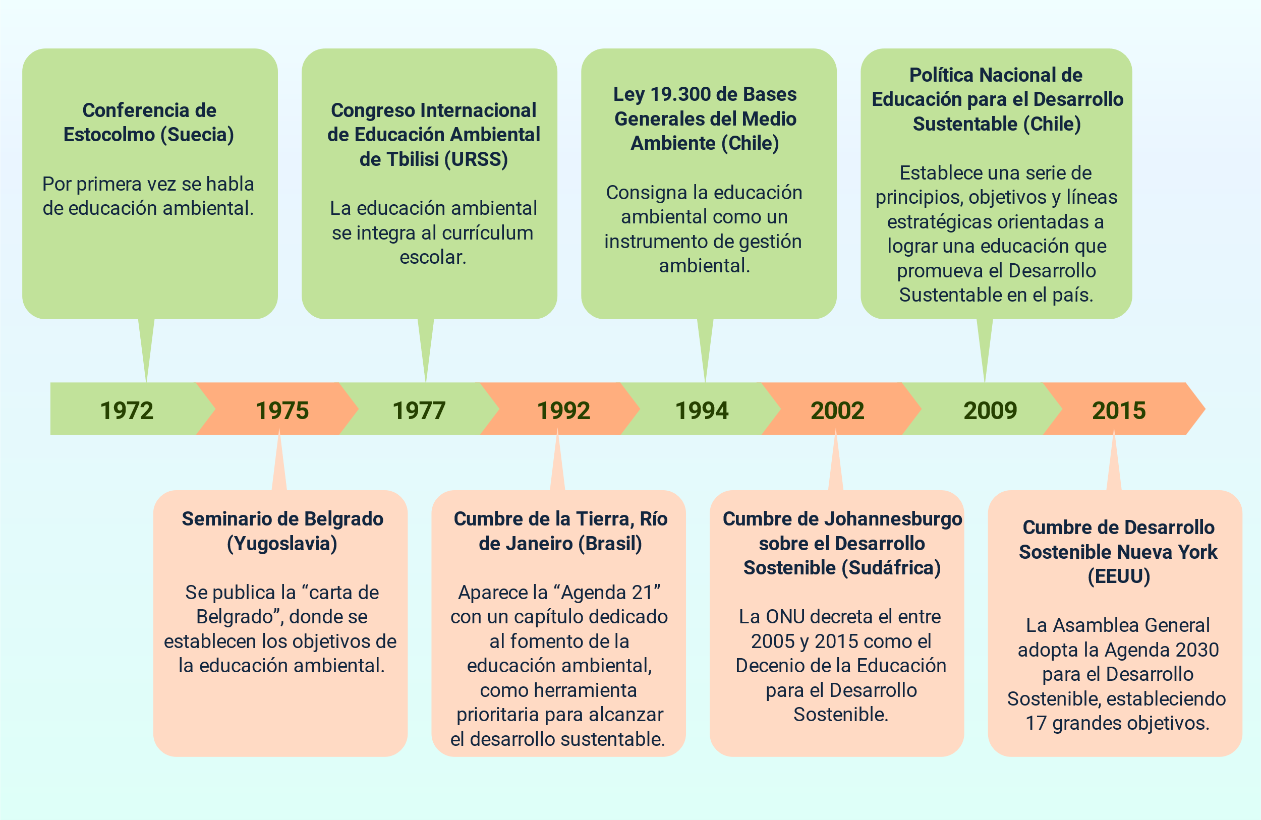

* **1972. Conferencia de Estocolmo (Suecia):** por primera vez se habla de educación ambiental.
* **1975. Seminario de Belgrado (Yugoslavia):** se publica la "carta de Belgrado", donde se establecen los objetivos de la educación ambiental.
* **1977. Congreso Internacional de Educación Ambiental de Tbilisi (URSS):** la educación ambiental se integra al curriculum escolar.
* **1992. Cumbre de la Tierra, Río de Janeiro (Brasil):** aparece la "Agenda 21" con un capítulo dedicado al fomento de la educación ambiental, como herramienta prioritaria para alcanzar el desarrollo sustentable.
* **1994. Ley 19.300 de Bases Generales del Medio Ambiente (Chile):** consigna la educación ambiental como un instrumento de gestión ambiental.
* **2002. Cumbre de Johannesburgo sobre el Desarrollo Sostenible (Sudáfrica):** la ONU decreta el entre 2005 y 2015 como el Decenio de la Educación para el Desarrollo Sostenible
* **2009. Política Nacional de Educación para el Desarrolle Sustentable (Chile):** establece una serie de principios, objetivos y linnas estratégicas orientadas a lograr una educación que promueva el Desarrollo Sustentable en el pais
* **2015. Cumbre de Desarrollo Sostenible Nueva York (EEUU):** la Asamblea General adopta la Agenda 2030 para el Desarrollo Sostenible, estableciendo 17 grandes objetivos.

## Capacitación

La capacitación se refiere a un conjunto de actividades educativas diseñadas para ampliar el conocimiento y las habilidades en un tema específico. Es una herramienta fundamental para transmitir información de manera efectiva, ya sea en contextos individuales o grupales. La capacitación es un proceso que facilita la adaptación a diversas circunstancias y la capacidad de responder eficazmente a ellas, requiriendo el desarrollo de habilidades a través del aprendizaje. A continuación, se presentan los diferentes tipos de capacitación:

* **Aprendizaje pasivo:** el participante es el objeto receptor pasivo de los conocimientos que está impartiendo el instructor, ya sea de manera directa o indirecta.
* **Aprendizaje activo:** le exige al participante actuar y pensar para que logre descubrir el conocimiento. El instructor y los medios didácticos juegan un papel que consiste en facilitar, guiar y estimular al aprendiz.
* **Capacitación grupal:** esta capacitación es brindada a un grupo de participantes y se genera una enseñanza colectiva.
* **Capacitación individual:** es una capacitación adaptada directamente a las características individuales de cada participante, en la cual se consideran sus potenciales y limitaciones.
* **Razones sociales:** la explotación descontrolada de los recursos naturales suele tener un impacto negativo en la sociedad, afectando especialmente a comunidades vulnerables que enfrentan la pobreza y condiciones de trabajo precarias. Esto puede resultar en enfermedades y agravar aún más su situación. La conservación ambiental se convierte en una cuestión social crucial para proteger a estas comunidades y mejorar sus condiciones de vida, al mismo tiempo que se preservan los recursos naturales y se fomenta un desarrollo más sostenible.
* **Capacitación asertiva:** esta es aplicada cuando existen dificultades de comunicación entre los líderes y sus colaboradores, cuando las tareas no son debidamente elaboradas por la falta de comprensión de las reglas.

## Técnicas educativas

La educación, como cualquier otra actividad humana, requiere la aplicación de técnicas específicas por parte del educador. Estas técnicas se dirigen al manejo efectivo del aula, la organización de los contenidos, la interacción entre el educador y los alumnos para facilitar la construcción del conocimiento, y la evaluación de los resultados. La preparación profesional del educador es fundamental en el proceso de evaluación. A continuación, se resumen las técnicas educativas:

**Técnicas para el aprendizaje asistido**

* Entrevista.
* Estudio dirigido exegética.
* Exposición didáctica.
* Redescubrimiento.
* Resolución de problemas.
* Seminario.

**Técnicas para el aprendizaje colaborativo**

* Argumentación (interrogatorio).
* Debate.
* Entrevista.
* Foro abierto.
* Discusión dirigida.
* Lluvia de ideas.
* Mesa redonda.
* Panel Phillips 6-6.
* Simposio.
* Sociodrama.
* Taller.

**Técnicas para el aprendizaje de aplicación**

* Cuestionario o encuesta.
* Estudio de caso.
* Experiencia directa.
* Lista de cotejo.
* Observación.
* Redescubrimiento.
* Registro anecdótico.

**Técnicas para el aprendizaje autónomo**

* Analogía biográfica.
* Bosquejo esquemático.
* Cadena de secuencias.
* Cuadro sinóptico.
* Diagrama jerárquico.
* Estudio dirigido.
* Investigación bibliográfica.
* Mapa conceptual.
* Mapa de un cuento.
* Mapa del carácter.
* Mapa mental.

# Programa ambiental

Un programa ambiental es un conjunto de acciones planificadas y organizadas por una organización o entidad con el fin de abordar y mejorar su desempeño ambiental. Estos programas suelen estar en línea con los objetivos y metas de la organización en términos de responsabilidad ambiental y sostenibilidad. Aquí se resumen algunos de los elementos clave de un programa ambiental:

* **Identificación de aspectos ambientales:** el programa comienza con la identificación de los aspectos ambientales de las actividades, productos o servicios de la organización. Esto implica determinar qué actividades podrían tener un impacto en el medio ambiente.
* **Establecimiento de objetivos y metas:** una vez identificados los aspectos ambientales, se definen objetivos y metas ambientales específicos que la organización se esforzará por alcanzar. Estos pueden incluir la reducción de emisiones de gases de efecto invernadero, la disminución de residuos o la conservación de recursos naturales.
* **Planificación de acciones:** el programa ambiental describe las acciones concretas que se llevarán a cabo para alcanzar los objetivos y metas. Esto podría incluir cambios en los procesos operativos, la implementación de tecnologías más limpias o la promoción de prácticas sostenibles.
* **Asignación de recursos:** se asignan los recursos necesarios, como presupuesto, personal y tiempo, para llevar a cabo las acciones planificadas de manera efectiva.
* **Seguimiento y medición:** el programa establece métodos para el monitoreo y la medición del progreso hacia los objetivos y metas ambientales. Esto permite evaluar si se están logrando los resultados deseados.
* **Revisión y mejora continua:** se establecen procesos para revisar periódicamente el programa y los resultados obtenidos. Si es necesario, se hacen ajustes para mejorar el desempeño ambiental.
* **Comunicación y participación:** la organización se compromete a comunicar sus esfuerzos y logros ambientales tanto interna como externamente. También puede incluir la participación de partes interesadas, como empleados, proveedores, clientes y la comunidad, en el programa ambiental.

Un Programa Ambiental en el contexto de la norma ISO 14001 se refiere a un conjunto de actividades y planes específicos que una organización establece para lograr sus objetivos y metas ambientales. La norma ISO 14001 es un estándar internacional que establece requisitos para implementar un Sistema de Gestión Ambiental (SGA) efectivo en una organización.

## Norma ISO 14001

La norma ISO 14001 es un estándar internacional de gestión ambiental desarrollado por la Organización Internacional de Normalización (ISO). Esta norma proporciona un marco y directrices para establecer, implementar, mantener y mejorar un sistema de gestión ambiental efectivo en organizaciones de todo tipo.

Algunos de los principales aspectos de la norma ISO 14001 son:

* **Compromiso con la gestión ambiental:** la norma ISO 14001 requiere que una organización demuestre su compromiso con la gestión ambiental y establezca una política ambiental adecuada.
* **Identificación de aspectos ambientales:** las organizaciones deben identificar y evaluar sus aspectos ambientales, es decir, las actividades, productos y servicios que pueden tener un impacto en el medio ambiente.
* **Requisitos legales y reglamentarios:** las organizaciones deben cumplir con las leyes y regulaciones ambientales aplicables y asegurarse de que están al tanto de los requisitos legales.
* **Establecimiento de objetivos y metas ambientales:** las organizaciones deben establecer objetivos y metas ambientales y desarrollar planes para lograrlos.
* **Implementación y operación:** la norma ISO 14001 exige que las organizaciones establezcan procedimientos y procesos para controlar sus aspectos ambientales y asegurarse de que se están cumpliendo sus objetivos y metas ambientales.
* **Seguimiento y medición:** las organizaciones deben llevar a cabo un seguimiento y medición regular de su desempeño ambiental para evaluar el cumplimiento de sus objetivos y metas.
* **Auditoría interna:** deben realizarse auditorías internas para evaluar la conformidad con la norma y la efectividad del sistema de gestión ambiental.
* **Revisión por la dirección:** la alta dirección de la organización debe revisar el sistema de gestión ambiental y tomar medidas para mejorarlo continuamente.

## Plan de acción

En el ámbito empresarial, los planes de acción se utilizan como herramientas administrativas y de gestión para rastrear y alcanzar los objetivos establecidos. Estos planes detallados especifican los recursos necesarios y las actividades requeridas para cumplir con objetivos claros. Puedes entender un plan de acción de manera similar a una hoja de ruta, ya que, al igual que hay múltiples caminos para llegar a un destino, existen diferentes enfoques para lograr los objetivos de una organización.

Estas herramientas son fundamentales, ya que permiten la organización de esfuerzos y una planificación eficiente, lo que reduce los márgenes de error y minimiza el consumo de energía y recursos. Además, los planes de acción ayudan a desglosar un problema más grande en metas más pequeñas y alcanzables, lo que evita la parálisis en el progreso. A continuación, se describen los pasos para crear un plan de acción efectivo:

* **Definir correctamente los objetivos:** todo punto de partida en un plan de acción será siempre plantear y determinar metas que sean alcanzables, concretas y que estén especificadas y detalladas a:
* Corto.
* Mediano.
* Largo plazo.
* **Planteamiento de las estrategias:** es necesario determinar todas las posibles rutas que lleven a conseguir los objetivos planteados, una vez se tengan estas rutas se podrá descartar cuáles son útiles y cuáles no, así mismo cuáles son factibles y cuáles no, hasta lograr determinar una estrategia que se adecue a las necesidades de la organización.
* **Definir las tareas y sus responsables:** la estrategia es un recorrido que al materializarlo entregará unas tareas concretas, las cuales se deben organizar dentro de un nivel jerárquico para un control adecuado, así mismo se deben clasificar en urgentes, importantes y comunes.
* **Ejecución del plan:** para iniciar la ejecución se debe no solo cumplir con lo establecido, sino revisar mediante dinámicas de control y de supervisión cuáles son los avances que se van generando y de cometer errores puedan ser corregidos con tiempo.

Dentro de un plan de acción se deben determinar los roles y actores de la siguiente manera:

1. **El administrador.**

Su rol es plasmar la ruta que se seguirá en un plan de acción en el cual deberá delegar los responsables de implementar las actividades, monitorear los progresos y cuando se cumpla con este plan, deberá verificar el cumplimiento de los objetivos y si no se cumplieron deberá definir nuevas acciones que se deben realizar.

1. **El responsable del plan de acción**

Tiene la misión de darle seguimiento al plan y asegurarse de que cada actividad se implemente correctamente y en los tiempos estipulados.

1. **El responsable de la ejecución**

Cada actividad puede ser llevada a cabo por un responsable diferente, pues se encargará de concretar la acción.

## Gestión documental

La gestión documental en un plan de acción de un programa ambiental se convierte en una herramienta esencial para mantener un registro adecuado de todas las actividades y procesos relacionados con la implementación y seguimiento del programa. A continuación, se describen los pasos típicos de gestión documental que se aplicarían a un plan de acción de un programa ambiental:

* **Identificación de documentos:** se debe iniciar con la identificación de los tipos de documentos necesarios para el plan de acción. Esto puede incluir informes, listas de verificación, permisos, políticas, procedimientos, comunicaciones internas y externas, entre otros.
* **Creación de documentos:** es importante que se generen documentos claros y detallados que describan las acciones específicas que se llevarán a cabo en el plan de acción. Estos documentos deben incluir fechas, responsables y metas medibles.
* **Organización de documentos:** se debe establecer una estructura de carpetas o archivos electrónicos que facilite la organización y recuperación de los documentos relacionados con el plan de acción, ya sea en formato físico o digital.
* **Almacenamiento seguro:** los documentos deben ser almacenados en un lugar seguro y accesible para las personas autorizadas. En el caso de documentos digitales, se pueden utilizar sistemas de gestión de documentos o almacenamiento en la nube.
* **Control de versiones:** es fundamental implementar un sistema que permita el control de las versiones de los documentos. Esto asegura que todas las partes involucradas estén trabajando con la información más actualizada.
* **Acceso y permisos:** se deben definir quiénes tienen acceso a los documentos y cuáles son los permisos para edición y visualización. Esto es crucial para mantener la integridad de la información.
* **Seguimiento de cambios:** todos los cambios realizados en los documentos deben ser registrados, y se debe llevar un seguimiento de las revisiones y aprobaciones, si es necesario.
* **Retención y eliminación:** es importante establecer políticas claras en relación a la retención y eliminación de documentos. Algunos documentos pueden requerir almacenamiento a largo plazo, mientras que otros pueden ser eliminados de manera segura una vez que ya no sean necesarios.
* **Auditoría y cumplimiento:** se deben llevar a cabo auditorías periódicas para garantizar el cumplimiento de las políticas de gestión documental y asegurarse de que se mantenga la conformidad con las regulaciones ambientales y otras normativas.
* **Formación:** se debe proporcionar capacitación a los empleados involucrados en la gestión documental para garantizar que comprendan los procesos y procedimientos.

La gestión documental eficaz en un plan de acción de un programa ambiental contribuye a garantizar la transparencia, la responsabilidad y la trazabilidad de todas las actividades relacionadas con la gestión ambiental de una organización. Además, es fundamental para demostrar el cumplimiento de los requisitos legales y normativos.

# Participación comunitaria

La participación comunitaria es el proceso mediante el cual un grupo de individuos toma conciencia de asuntos que afectan sus necesidades y recursos compartidos. Este proceso implica la formulación, ejecución y evaluación de proyectos o actividades que aborden intereses comunes. Además, se relaciona con la capacidad de los miembros de una comunidad para tomar decisiones y actuar colectivamente en función de sus objetivos.

La participación comunitaria se mide por el grado de influencia y poder que tienen los individuos en una comunidad para tomar decisiones y llevar a cabo acciones. Representa un enfoque democrático que destaca la importancia de la acción colectiva en la sociedad.

El proceso de participación comienza a nivel individual, donde las personas reconocen su potencial para involucrarse activamente en un grupo y contribuir a la toma de decisiones que pueden llevar al cambio. La participación se desarrolla en etapas, y a menudo implica acciones colectivas en espacios públicos accesibles, con el objetivo de abordar las necesidades de la población.

La participación comunitaria puede tomar diversas formas, incluyendo aspectos políticos, ciudadanos, sociales y comunitarios. Para ser efectiva, debe ser integral y coherente con los objetivos acordados por la comunidad. Este proceso desempeña un papel fundamental en la promoción del cambio y el empoderamiento de las comunidades para abordar sus desafíos y metas.

## Niveles

La participación comunitaria se puede clasificar en dos grupos principales, según los procesos sociales involucrados: de la participación:

* **Participación política:** es un proceso que se desarrolla a través de grupos legalmente organizados, como partidos o movimientos políticos, en los cuales los ciudadanos participan en la toma de decisiones y actividades relacionadas con la ejecución de acciones públicas.
* **Participación ciudadana:** implica que los ciudadanos puedan involucrarse en asuntos de interés político y social que sean de naturaleza colectiva. Es la manera en que los ciudadanos respaldan la democracia al participar en las decisiones y la gestión de asuntos públicos.
* **Participación comunitaria:** implica que tanto ciudadanos como no ciudadanos se involucren en acciones llevadas a cabo de manera colectiva para abordar las necesidades de su vida diaria. En este contexto, las personas de una comunidad trabajan juntas para encontrar soluciones a los desafíos que enfrentan en su entorno.
* **Participación social:** se refiere a la colaboración de ciudadanos que se unen y se organizan en grupos colectivos que no son parte del gobierno o las instituciones públicas. Estos grupos pueden ser de diversa naturaleza, como organizaciones no gubernamentales, asociaciones civiles, o cualquier entidad que no forme parte de las ramas del poder público del Estado. Estos ciudadanos se unen con un propósito común para abordar cuestiones sociales, políticas o comunitarias que les preocupan.

La participación se puede llevar a cabo a través de diversos métodos y estrategias, dependiendo de los objetivos y las necesidades específicas de la comunidad. Algunos de los métodos más comunes de participación comunitaria incluyen:

* **Reuniones y asambleas comunitarias:** organizar reuniones regulares o asambleas donde los miembros de la comunidad pueden discutir temas importantes, tomar decisiones y expresar sus preocupaciones.
* **Grupos de trabajo:** establecer grupos de trabajo o comités que se centren en áreas específicas, como la educación, la salud, el medio ambiente, etc. Estos grupos trabajan en proyectos o soluciones relacionados con su área de enfoque.
* **Encuestas y cuestionarios:** realizar encuestas y cuestionarios para recopilar información y opiniones de los miembros de la comunidad. Esto puede ayudar a identificar problemas y prioridades.
* **Talleres y capacitación:** ofrecer talleres y capacitación en diversas áreas, como habilidades para la resolución de problemas, gestión de proyectos o educación cívica.
* **Proyectos colaborativos:** trabajar en proyectos colaborativos que aborden desafíos específicos de la comunidad, como la construcción de infraestructuras locales o la promoción de la sostenibilidad ambiental.
* **Grupos en línea y redes sociales:** utilizar plataformas en línea y redes sociales para promover la participación y la comunicación entre los miembros de la comunidad.
* **Consultas públicas:** realizar consultas públicas sobre decisiones o políticas que afecten a la comunidad. Esto permite que los ciudadanos expresen sus opiniones y preocupaciones.
* **Programas de educación cívica:** ofrecer programas de educación cívica para empoderar a los miembros de la comunidad y brindarles las herramientas necesarias para participar activamente en la toma de decisiones.
* **Mesas de diálogo:** establecer mesas de diálogo donde representantes de la comunidad, líderes locales y funcionarios gubernamentales puedan discutir y resolver problemas de manera conjunta.
* **Medios de comunicación:** utilizar medios de comunicación locales, como periódicos comunitarios, estaciones de radio o blogs, para promover la participación y la difusión de información relevante.

Estos son solo algunos de los métodos de participación comunitaria que se pueden utilizar. La elección de un método específico dependerá de las necesidades y la cultura de la comunidad, así como de los objetivos que se quieran lograr.

## Mecanismos constitucionales

El estado colombiano se compromete a fomentar y apoyar la creación y fortalecimiento de asociaciones profesionales, cívicas, sindicales, comunitarias, juveniles, benéficas y otras organizaciones no gubernamentales. El propósito de estas organizaciones es establecer mecanismos democráticos de representación en todas las instancias de participación, concertación, control y supervisión de la gestión pública.

Estos mecanismos permiten que los ciudadanos y grupos de la sociedad civil participen activamente en la toma de decisiones y en la supervisión de las acciones del gobierno. De esta manera, se promueve una democracia participativa y se garantiza que los intereses y preocupaciones de diversos sectores de la sociedad sean tenidos en cuenta en la formulación de políticas y en la gestión pública.

La promoción y capacitación de estas organizaciones es fundamental para fortalecer la democracia y asegurar que la ciudadanía tenga las herramientas necesarias para ejercer su derecho a participar en la vida política y pública del país. Estos mecanismos contribuyen a una gobernanza más inclusiva y transparente en Colombia. Algunos de los mecanismos más relevantes incluyen:

1. **Plebiscito:**

* Es el pronunciamiento del pueblo una vez es convocado por el presidente de la República, mediante el cual la comunidad apoyará o rechazará una determinada decisión del ejecutivo.
* El presidente de la república, con la firma de todos los ministros, podrá convocar al pueblo para que se pronuncie sobre las políticas del ejecutivo que no requieran aprobación del congreso; excepto las relacionadas con los estados de excepción y el ejercicio de los poderes correspondientes.
* La cámara de representantes y el senado de la república estudiarán las razones que tiene el presidente para solicitar un plebiscito, para lo cual cuentan con un periodo de un mes para aprobar o rechazar esta iniciativa.

1. **Iniciativa popular legislativa:**

* Es el derecho político de un grupo de ciudadanos de presentar proyecto de acto legislativo y de ley ante el congreso de la república, para que sean debatidos y posteriormente aprobados, modificados o negados por la corporación pública correspondiente.
* Inicialmente, se debe inscribir un comité de promotores, el cual esté respaldado por apoyos representados en firmas que equivalga al 5 por mil del censo electoral.
* Posteriormente, se debe inscribir la iniciativa junto con las respectivas firmas, las cuales serán revisadas por la registraduría y en el momento que alcance el umbral de participación, pasará a ser estudiado por la corporación que sea competente de acuerdo con el tema, la cual definirá si este es aprobado o no.

1. **Referendo:**

* Es la convocatoria que se le hace a la comunidad para que sea aprobado o rechazado un proyecto de norma jurídica ya vigente.
* Existen dos tipos de referendos:
* **Aprobatorio:** sometido a consideración de la comunidad para que decida si lo aprueba o lo rechaza total o parcialmente.
* **Derogatorio:** sometimiento de una norma que ya ha sido aprobada por el congreso, el concejo municipal o la asamblea departamental a consideración de la comunidad para que tome la decisión de derogar.

1. **Revocatoria del mandato**: se refiere al puntaje obtenido después de calificar los riesgos de cada uno de los productos de un establecimiento, según su severidad, ocurrencia de falla (ocurrencia) y afectación (población expuesta).

* Derecho político que tienen todos los colombianos, por medio del cual dan por terminado el mandato conferido a un gobernador o alcalde.
* Si como resultado de la votación no se revoca el mandato del gobernador o alcalde, no podrá volver a intentarse, una revocatoria del mandato, en lo que resta de su período. De lo contrario, de acuerdo con la Ley 134 de 1994 “el Registrador Nacional del Estado Civil la comunicará al presidente de la República o al gobernador respectivo para que procedan, según el caso, a la remoción del cargo”.
* Debe ser aprobada por más del 51 % de los votos de la ciudadanía que participe en dicha convocatoria, siempre y cuando el número de sufragios no sea inferior al 55 % de la votación válida registrada el día en el que se eligió al respectivo mandatario.

1. **Cabildo abierto:** son los ponderados o pesos de cada componente, su suma debe ser igual a uno (Aroca y Guzmán, 2017).

* Es la reunión pública de todos los consejos distritales, municipales o de las juntas de administraciones locales, donde la comunidad puede participar directamente con la finalidad de discutir diversos asuntos, los cuales sean de interés para los habitantes.
* Cualquier asunto que sea de interés de la comunidad podrá ser material del cabildo abierto, con excepción de proyectos de ordenanza, acuerdos o algún otro acto administrativo.
* Pueden asistir todas las personas que tengan interés en el asunto.

Síntesis

A continuación, se describe el tema principal del componente formativo Componentes ambientales, que se consideran elementos vitales que configuran nuestro entorno natural. Incluyen la atmósfera con su mezcla de gases, la hidrosfera con sus océanos y cuerpos de agua, la geosfera con su diversidad de suelos y rocas, y la biosfera, hogar de una asombrosa variedad de formas de vida. Estos componentes interactúan en un delicado equilibrio, influyendo en el clima, la biodiversidad y la sustentabilidad. La preservación y protección de estos componentes son cruciales para asegurar un planeta saludable para las generaciones futuras. La comprensión de sus interacciones es esencial para abordar los desafíos ambientales actuales y promover un futuro sostenible. 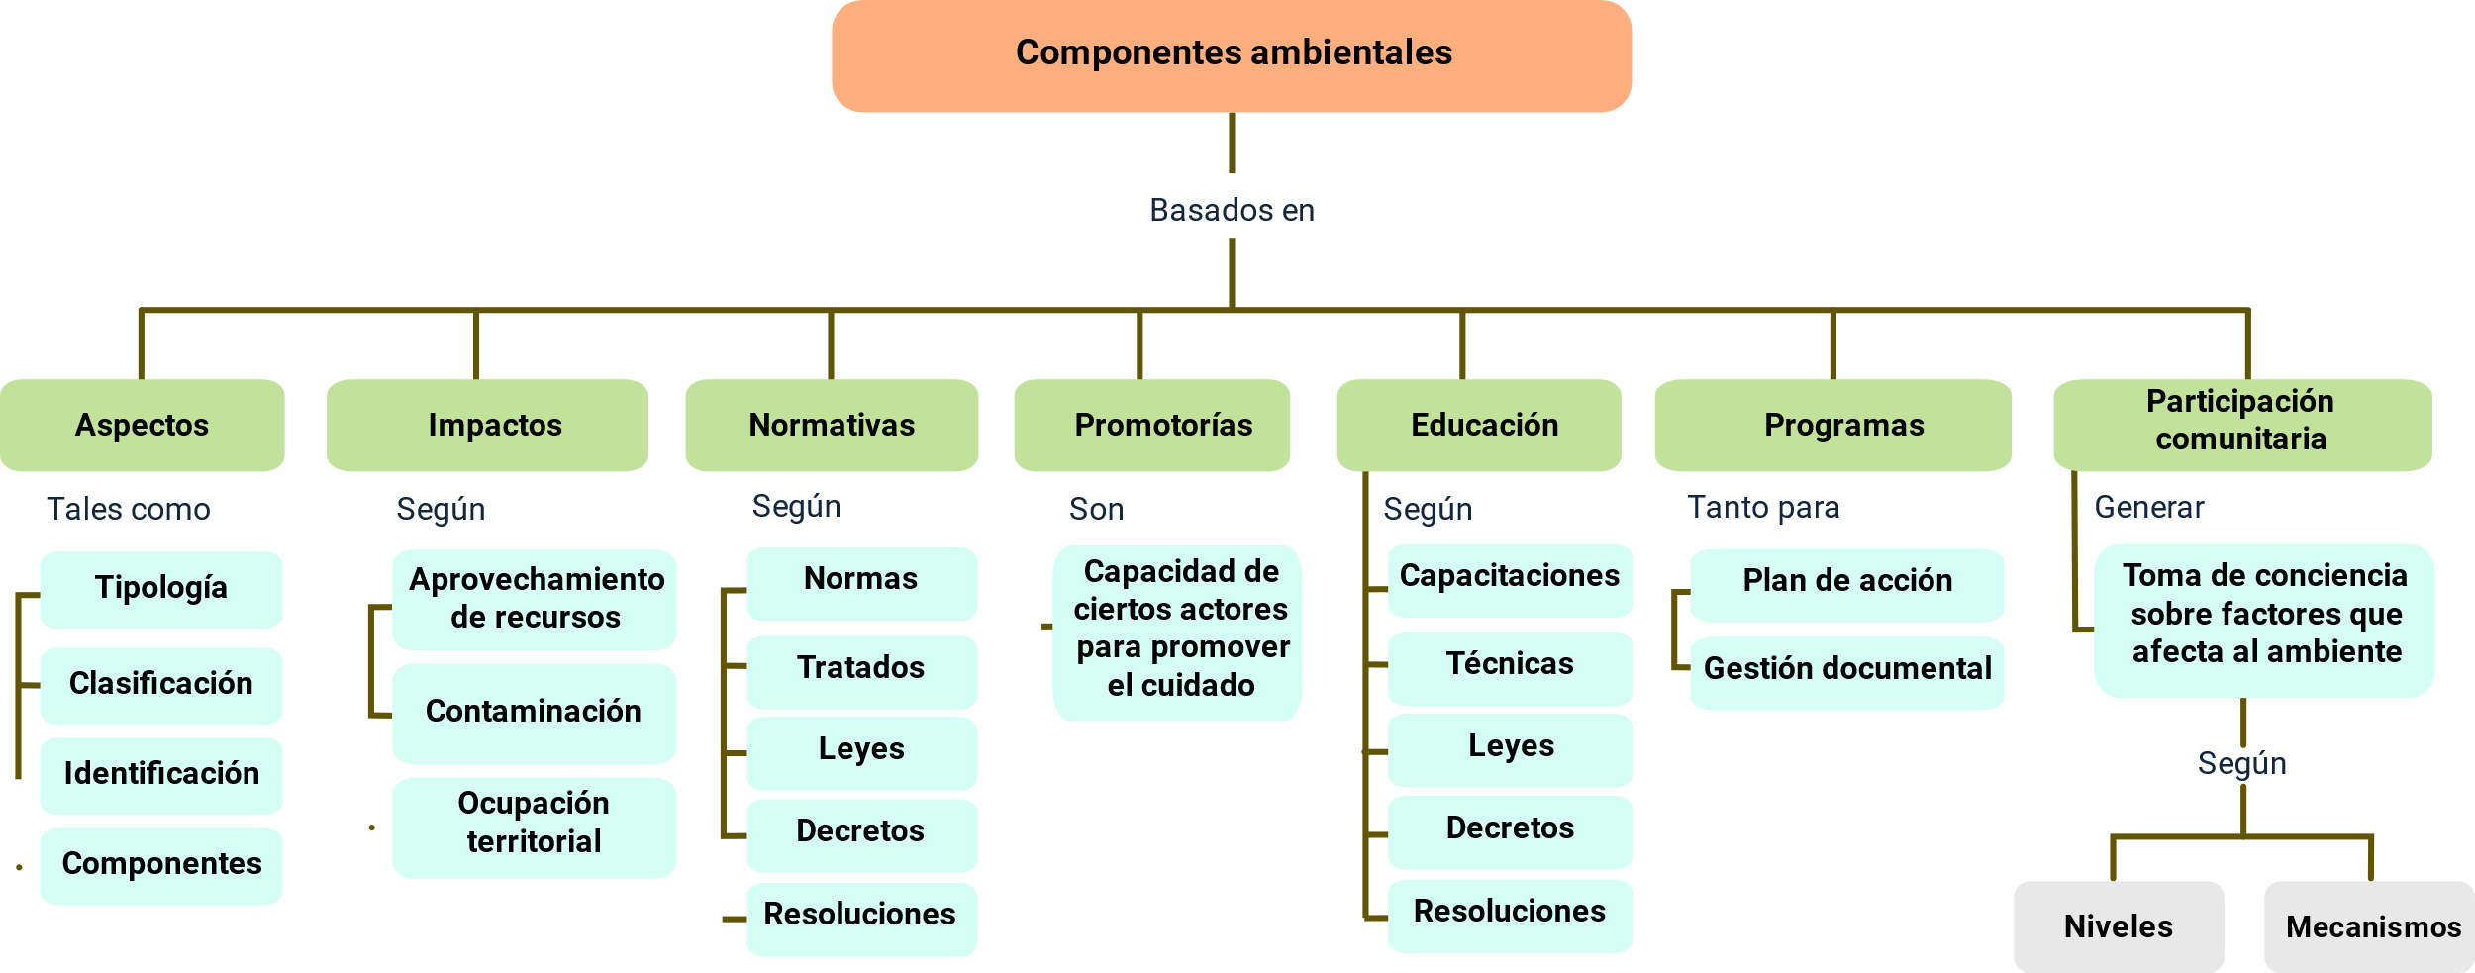

Material complementario

|  |  |  |  |
| --- | --- | --- | --- |
| **Tema** | **Referencia APA del Material** | **Tipo de material**  **(Video, capítulo de libro, artículo, otro)** | **Enlace del recurso o**  **archivo del documento o material** |
| 1. Aspectos Ambientales | Lina Bejarano, 2018. Componentes Ambientales. YouTube. | Video | <https://www.youtube.com/watch?v=_jl2o3uk5P8> |
| 1. Aspectos Ambientales | UNESCO en español, Los Objetivos de Desarrollo Sostenible - qué son y cómo alcanzarlos, YouTube. | Video | <https://www.youtube.com/watch?v=MCKH5xk8X-g> |
| 3. Normatividad Ambiental | Esteban Correa, Clase 42. Sesión 8.1. Introducción a la Normatividad Ambiental en Colombia, YouTube. | Video | <https://www.youtube.com/watch?v=XPeC4Fw_T10> |

Glosario

**Aspecto ambiental:** actividades humanas que tienen influencia sobre el entorno en donde se desarrollan.

**Componentes ambientales:** elementos, factores o recursos naturales que presentan interacciones entre sí, lo cual permite que se genere la vida en nuestro planeta.

**Impacto ambiental:** consecuencias de las actividades humanas que repercuten sobre el medio ambiente generando un impacto ambiental en el entorno en el cual operan ya sea positivo o negativo, el cual incluye el aire, el agua, el suelo, la flora, la fauna, los seres humanos y sus interrelaciones.

**Leyes ambientales:** corresponden a los principios y normas que buscan la protección, conservación, recuperación del medio ambiente y preservación de los recursos naturales.

**Matriz de aspectos e impactos:** base fundamental para la toma de decisiones frente a los impactos ambientales que se determinen y evalúen dentro de la organización.

**Resolución ambiental:** lineamientos que la autoridad requiere para la elaboración y ejecución de los estudios ambientales que deben ser presentados ante las autoridades.

Referencias bibliográficas

Alcaldía de Ibagué. (s.f.). (2022). Lección 1: Concepto de participación comunitaria. En Participación comunitaria. <https://ibague.gov.co/portal/admin/archivos/formacionVirtual/participacioncomunitaria/contenido/pdf/Unidad1Leccion1.pdf>

Alfonso Ávila, N. Z. H. (2014). Principales normas ambientales colombianas. Universidad EAN. <https://repository.universidadean.edu.co/handle/10882/1615?locale-attribute=en>

Carrillo Roa, J. D. y Cacua Peñaloza, S. C. (2019). Educación ambiental en Colombia: hacia un óptimo desarrollo sostenible. Dialéctica, 15(1). <http://portal.amelica.org/ameli/jatsRepo/88/88741012/html/>

Comisión Económica para América Latina y el Caribe. (s.f.). (2022). Acerca de desarrollo sostenible. Naciones Unidas. <https://www.cepal.org/es/temas/desarrollo-sostenible/acerca-desarrollo-sostenible>

Decreto 1791 de 1996. Por medio del cual se establece el régimen de aprovechamiento forestal.4 de octubre de 1996. D.O. No. 42894.

Decreto 2820 de 2010. Por el cual se reglamenta el Título VIII de la Ley 99 de 1993 sobre licencias ambientales. 5 de agosto de 2010. D.O. No. 47792.

Delgado Álvarez, C. y Palacios Peña, P. (s.f.).(2022). Técnicas educativas. Universidad del Azuay. <https://www.uazuay.edu.ec/sites/default/files/public/TECNICAS-EDUCATIVAS.pdf>

Ley 134 de 1994. Por la cual se dictan normas sobre mecanismos de participación ciudadana. 31 de mayo de 1994. D.O. No. 41373.

Ley 99 de 1993. Por la cual se crea el Ministerio del Medio Ambiente, se reordena el Sector Público encargado de la gestión y conservación del medio ambiente y los recursos naturales renovables, se organiza el Sistema Nacional Ambiental, SINA, y se dictan otras disposiciones. 22 de diciembre de 1993. D.O. No. 41146.

Ministerio de Ambiente y Desarrollo Sostenible. (s.f.). (2022). Programa Nacional de Promotoría Ambiental Comunitaria. Minambiente. <https://archivo.minambiente.gov.co/index.php/ordenamiento-ambiental-territorial-y-coordinacion-del-sina/educacion-y-participacion/programa-nacional-de-promotoria-ambiental-comunitaria>

Resolución 1023 de 2005. Por la cual se adoptan guías ambientales como instrumento de autogestión y autorregulación. 4 de agosto de 2005. D.O. No. 45990.

Resolución 1447 de 2018. Por la cual se reglamenta el sistema de monitoreo, reporte y verificación de las acciones de mitigación a nivel nacional de qué trata el artículo 175 de la Ley 1753 de 2015, y se dictan otras disposiciones. 2 de agosto de 2018. D.O. No. 50673.

Créditos

|  |  |  |
| --- | --- | --- |
| **Nombre** | **Cargo** | **Regional y Centro de Formación** |
| Claudia Patricia Aristizabal | Responsable del Equipo | Dirección General |
| Norma Constanza Morales Cruz | Responsable de Línea de producción | Regional Tolima -  Centro de Comercio y Servicios |
| Víctor Julián Ardila | Experto Temático | Regional Tolima -  Centro Agropecuario la Granja. |
| Gustavo Santis Mancipe | Diseñador Instruccional | Regional Distrito Capital -  Centro de Gestión Industrial. |
| Rafael Neftalí Lizcano Reyes | Responsable Equipo Desarrollo Curricular | Regional Santander -  Centro Industrial del Diseño y la Manufactura. |
| Carolina Coca Salazar | Asesora Metodológica | Regional Distrito Capital -  Centro de Diseño y Metrología. |
| Sandra Patricia Hoyos Sepúlveda | Corrección de Estilo | Regional Distrito Capital -  Centro de Diseño y Metrología. |
| Jaslyth Juliana Eraso Casanova | Experta Temática | Regional Putumayo -  Centro Agroforestal y Acuícola Arapaima. |
| Sergio Augusto Ardila Ortiz | Diseñador instruccional | Regional Tolima -  Centro de Comercio y Servicios |
| Viviana Esperanza Herrera Quiñonez | Metodóloga | Regional Tolima -  Centro de Comercio y Servicios |
| José Yobani Penagos Mora | Diseñador de Contenidos Digitales | Regional Tolima - Centro de Comercio y Servicios |
| Cristian Mauricio Otálora Clavijo | Desarrollador Fullstack | Regional Tolima - Centro de Comercio y Servicios |
| Gilberto Junior Rodríguez Rodríguez | Storyboard de Ilustración | Regional Tolima - Centro de Comercio y Servicios |
| Maria Alejandra Briceño Vera | Producción | Regional Tolima -  Centro de Comercio y Servicios |
| Nelson Iván Vera Briceño | Produccióon audiovisual | Regional Tolima - Centro de Comercio y Servicios |
| Oleg Litvin | Animador | Regional Tolima - Centro de Comercio y Servicios |
| Cristian Mauricio Otálora Clavijo | Actividad Didáctica | Regional Tolima - Centro de Comercio y Servicios |
| Gilberto Naranjo Farfán | Validación de contenidos accesibles | Regional Tolima - Centro de Comercio y Servicios |
| Javier Mauricio Oviedo | Validación y vinculación en plataforma LMS | Regional Tolima - Centro de Comercio y Servicios |